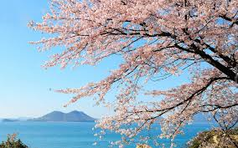
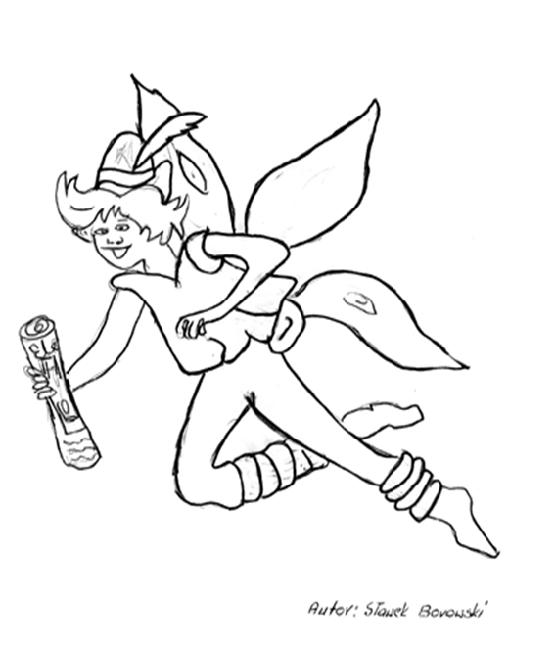
SP
im. Zawiszy Czarnego
w Szczepankowie

Marzec 2020
Nr 161

Opiekun gazetki: p. Bogusław Kamiński Zespół redakcyjny: Roksana Smogorzewska, Zuzanna Królikowska, Weronika Szulc, Aleksandra Kołakowska, Kalina Pawszyk,
Redaktor techniczny: Aleksandra Kołakowska

Jaskinia Son Doong w Wietnamie

/PRZEWODNIK PRZYRODNICZY WERONIKI/
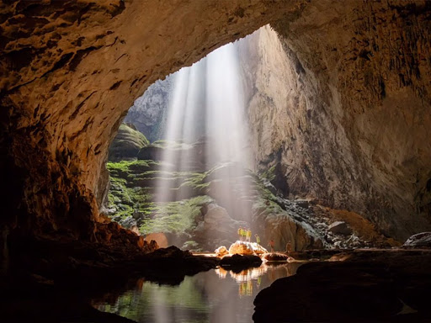
Jaskinia Hang Son Doong znajduje się
w centralnej cześci Wietnamu przy granicy
z Laos, w Parku Narodowym Phong Nha-Ke Bang. Znajdujący się na liście UNESCO obiekt ma około 9 km długości (największa z komór ma 150m szerokości, 200m wysokości i ponad 5m długości).
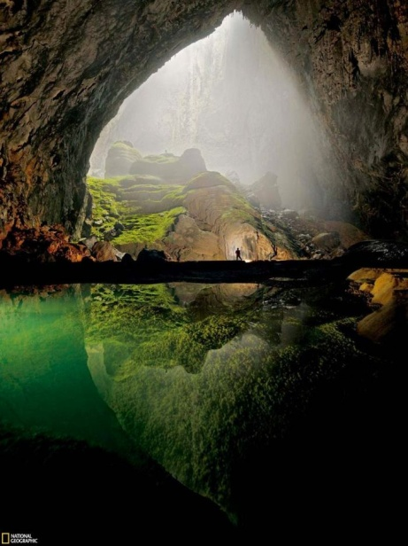
Jest to prawdziwy cud natury. Płynie tu rzeka otoczona przez fantazyjne skały i całą masę egzotycznej roślinności,
a podziemna dżungla dosłownie spowija wnętrze jaskini. Nazywana Ogrodem Edenu jest domem dla nietoperzy, małp i egzotycznych gatunków ptaków.
Jaskinię Hang Son Doong ludzkość poznała zaledwie kilkanaście lat temu.

Jaskinia Son Doong w Wietnamie

/PRZEWODNIK PRZYRODNICZY WERONIKI/

Wejście do niej odkrył w roku 1991 niejaki Ho-Khanh mieszkający w pobliżu, ale profesjonalnej eksploracji dokonała ekipa brytyjskich grotołazów dopiero w roku 2009.

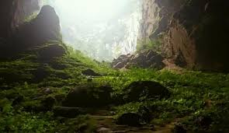
Zwiedzać jaskinię można od 2013 roku. Wyłączność organizowania ekspedycji ma firma Oxalis, która zabiera turystów na pięciodniowe wycieczki. Wyprawy organizowane są raz
w tygodniu od lutego do sierpnia, a w każdej może uczestniczyć maksymalnie 10 osób. Takie obostrzenia mają uchronić Hang Son Doong przed masową turystyką. Ekspedycja kosztuje 3000 dolarów
i skierowana jest tylko dla osób pełnoletnich. Każda wyprawa organizowana jest z najwyższą starannością i troską
o bezpieczeństwo. W ekipie, poza jej uczestnikami, zawsze jest: dwóch ekspertów, trzech lokalnych przewodników, dwóch kucharzy, dwóch strażników parku i dwudziestu tragarzy.
https://turystyka.wp.pl/wietnam-najwieksza-jaskinia-swiata-6043983314650241g/6
https://podroze.onet.pl/ciekawe/hang-son-doong-najwieksza-jaskinia-na-swiecie/c64h7bh

Wiem, że nie wszyscy wierzą w horoskopy, dlatego teraz wyskoczę tak od czapy. Marzec to nie dla wszystkich idealny miesiąc, jedni poznają zło, a inni zdobędą się na odwagę, by wyjść z domu i wykrzyczeć całemu światu, że żyją. Tak naprawdę moim zdaniem sądzę, że horoskop nigdy nie przewidzi, co się stanie, nie przewidzi waszego losu, bo nie wszyscy trzymają się tego, co ktoś napisze o ich losie - idą naprzeciw temu. WY KREUJECIE SWÓJ LOS I NIKT, NAWET ŻADEN PRZEWIDYWANY HOROSKOP, TEGO NIE ZMIENI.
red. Ola
MARCOWE PRZYSŁOWIA
- Co marzec wypiecze, to kwiecień wysiecze.
- Czasami w marcu zetnie wodę w garncu.
- Czasem marzec tak się podsadzi, że dwa kożuchy oblec nie zawadzi.
- Ile w marcu dni mglistych, tyle w żniwa dni dżdżystych.
- Kiedy w marcu deszczu wiele, nieurodzaj zboża ściele.
- Gdy w marcu deszcz pada, wtedy rolnik biada, gdy słońce jaśnieje, to rolnik się śmieje.
- Marzec, co z deszczem chadza, mokry czerwiec sprowadza.
- Słońce marcowe, owocom niezdrowe.
- Marzec zielony - niedobre plony.
- Suchy marzec, kwiecień mokry, maj przechłodny - nie będzie rok głodny.
- Suchy marzec, mokry maj, będzie żytko jako gaj.
- W marcu, gdy są grzmoty, urośnie zboże ponad płoty.
- Marzec, czy słoneczny, czy płaczliwy, listopad obraz żywy.
- Marzec odmienia wiatry, deszcz miesza z pogodą, więc nie dziw, jeśli starzy czują go ze szkodą.
- W marcu jak w garncu.
https://www.kalendarzswiat.pl/przyslowia_marzec

red. Ola

1.Sanah - Szampan

https://www.youtube.com/watch?v=S7sN-cFhwuk

2.Kasia Lins - Rób Tak Dalej

3. Marcin Maciejczak - Jak Gdyby Nic

4. Cleo - Alfabet Świateł

5. sanah - Melodia

red. Zuzanna

1. Hugel - Better

https://www.youtube.com/watch?v=Tq7pHgex5s0

2. Ashe - Moral of the Story

3. Bassjackers - All My Life

4. Miss li - Complicated

5. Lady Gaga - Stupid Love

red. Zuzanna

Bóg nigdy nie mruga. 50 lekcji na trudniejsze chwile w życiu.
Regina Brett
/WYBÓR AUTORSKI WERONIKI/
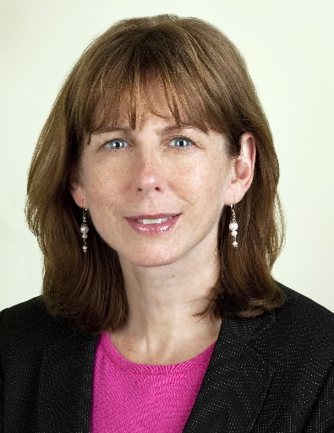
“Bóg nigdy nie mruga”
to bestsellerowy i znany na całym świecie poradnik zawierający pięćdziesiąt cennych, życiowych lekcji, które pomogą nam w najgorszych sytuacjach.
Nie ma tutaj znanych wszystkim cytatów ani suchych stwierdzeń. Autorka to osoba niebanalna, ale i doświadczona przez życie. Umiejętność prowadzenia opowieści i zainteresowania Czytelnika sprawiły, że autorka zmieniła już życie niejednego człowieka. Jej hasła przewodnie, cytaty i sentencje powielane zostały w mediach, na blogach i największych gazetach.
Pięćdziesiąt lekcji pokazuje nam, jak bardzo życie może być niesprawiedliwe, bolesne, pełne rozczarowań, cierpienia i rozpaczy. Zabiera dzieci, kochające żony, pozbawia nas dorobku całego życia.
Bóg nigdy nie mruga. 50 lekcji na trudniejsze chwile w życiu.
Regina Brett
/WYBÓR AUTORSKI WERONIKI/

Gdzie więc w tym wszystkim znajduje się Bóg? Tutaj właśnie możemy skorzystać
z porad Reginy Brett, które sama nie raz zwątpiła w jego istnienie.
“Bóg nigdy nie mruga” to pozycja. która z pewnością podnosi Czytelnika na duchu. Daje pokrzepienie i nadzieję,
że nawet z najgorszej sytuacji musi być wyjście. Przytoczone historie i lekcje pokazują nam, jak wiele jeszcze można doświadczyć a najważniejsze to wyciągnąć z tego odpowiednie wnioski. Mimo trudnej tematyki, sama powieść napisana została bardzo lekko i przystępnie.
Ta książka, stanie się bliska każdemu, kto kiedykolwiek znalazł się na życiowym zakręcie oraz wszystkim szukającym inspiracji.
https://lubimyczytac.pl/ksiazka/154728/bog-nigdy-nie-mruga-50-lekcji-na-trudniejsze-chwile-w-zyciu
https://www.taniaksiazka.pl/bog-nigdy-nie-mruga-regina-brett-p-327189.html

Nikola - to żeńska forma imienia Mikołaj. Pochodzi od greckiego słowa nikolaos i oznacza osobę, która odniosła zwycięstwo dla swojego ludu. Nikola to ambitna i zaradna kobieta. Nie pozwala sobą kierować. Chętnie udziela porad. Nikola szczególnie sprawdzi się jako bizneswoman i psycholog a także we wszelkich zawodach, w których jest szeroki kontakt z ludźmi.
Nikola imieniny obchodzi 1, 14 lutego, 21 marca, 9 maja, 18 czerwca, 10 września, 12 listopada, 6 grudnia.

red. Zuzanna

Krzysztof - jest to imię pochodzenia greckiego, od słów Christos (Chrystus) i phero (nieść). Oznacza: niosący (w sobie), wyznający Chrystusa. Krzysztofa pasjonuje głównie życie. Jest bardzo aktywny, pomysłowy, pewny siebie a jednocześnie zdolny do refleksji. Chętnie dzieli się z otoczeniem swoimi przemyśleniami oraz odczuciami. To bardzo miły, towarzyski i otwarty na świat człowiek. Nie jest stworzy no pracy biurowej, monotonnej, systematycznej i wymagającej wysiłku fizycznego.
Krzysztof imieniny obchodzi 2, 15 marca, 14 kwietnia, 25 lipca, 20 sierpnia, 25 września, 1, 31 października.

red. Zuzanna
Idol miesiąca
XXXTentacion
XXXTentacion, właściwie Jahseh Dwayne Ricardo Onfoy to amerykański raper, piosenkarz i autor tekstów. Urodził się 23 stycznia 1998 r. w Plantation i zmarł 18 czerwca 2018 r. w Deerfield Beach na Florydzie. Dorastał w Pompano Beach i Lauderhill w tym samym hrabstwie.
Rozpoczął komponowanie muzyki po wyjściu z zakładu poprawczego. Jego kariera rozpoczęła się w 2013, kiedy przesłał autorski utwór „News/Flock” na swoje konto SoundCloud. Z czasem przesyłał tam także swoje inne prace, między innymi swoje 3 minialbumy oraz 2 albumy, które współtworzył razem z innym amerykańskim raperem, znanym pod pseudonimem Ski Mask the Slump God.
Jego utwór „Look at Me”, oryginalnie wydany w 2015 został wydany ponownie w 2017 i dotarł do 34 miejsca na Billboard Hot 100 w Stanach Zjednoczonych. Swój debiutancki album „17” wydał 25 sierpnia 2017 roku. Drugi album, „?”, ukazał się 16 marca 2018 roku i zdobył pierwsze miejsce w rankingu Billboard 200.
18 czerwca 2018 około 15:57 czasu lokalnego, został zaatakowany przez dwóch mężczyzn, jeden z nich oddał do rapera trzy strzały, gdy ten wsiadał do swojego pojazdu. XXXTentacion w stanie agonalnym trafił do szpitala, gdzie zmarł o 16:40 czasu lokalnego.
7 grudnia 2018 został wydany pośmiertny album XXXTentaciona o nazwie „Skins”. 23 stycznia 2019 została wydana 4 część kolaboracji XXXTentaciona ze swoimi przyjaciółmi o nazwie Members Only, Vol. 4. 9 września 2019 została wydana rozszerzona wersja albumu „?” zawierająca
Idol miesiąca
instrumentalne wersje utworów, prywatne nagranie XXXTentacion’a i piosenki z minialbumu „A Ghetto Christmas Carol”.
6 grudnia 2019 roku ukazało się ostatnie wydanie autorstwa XXXTentaciona, „Bad Vibes Forever”, które początkowo miało stanowić debiutancki album Onfroya.
Najpopularniejsze utwory:
SAD! - https://www.youtube.com/watch?v=pgN-vvVVxMA
Changes - https://www.youtube.com/watch?v=2yoIPB8sowA
Moonlight - https://www.youtube.com/watch?v=ic9KOmxNrDc
Hope - https://www.youtube.com/watch?v=KyAcMpQUY5s
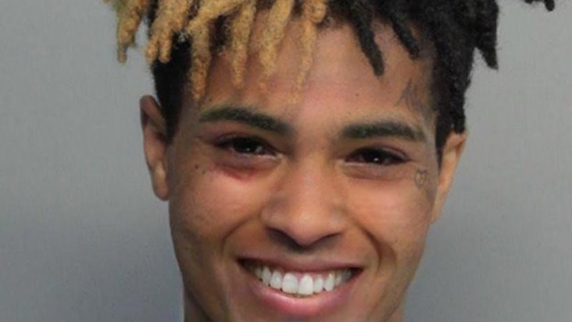
Źródła:https://www.google.com/search?q=XXXTentacion&safe=strict&rlz=1C1GCEA_enPL836PL837&source=lnms&tbm=isch&sa=X&ved=2ahUKEwiGsKPA37fnAhUQ_SoKHXTHCgkQ_AUoAXoECBMQAw&biw=1366&bih=657#imgrc=xbnWU4jQE0CJeM
red. Kalina

Rysowanie świecą
Ta prosta technika to zaskakujące pole do zabawy w zgadywanki. U nas ta zabawa wygląda tak, że rysuję białą święcą na białej kartce jakiś kształt, a dziecię stopniowo zamalowując kartkę, próbuje odgadnąć co on przedstawia. Element zaskoczenia to w tym przypadku +20 do dobrej zabawy i masy śmiechu.
http://mamarak.pl/2019/06/21-technik-plastycznych-cz-1/
red.Ola

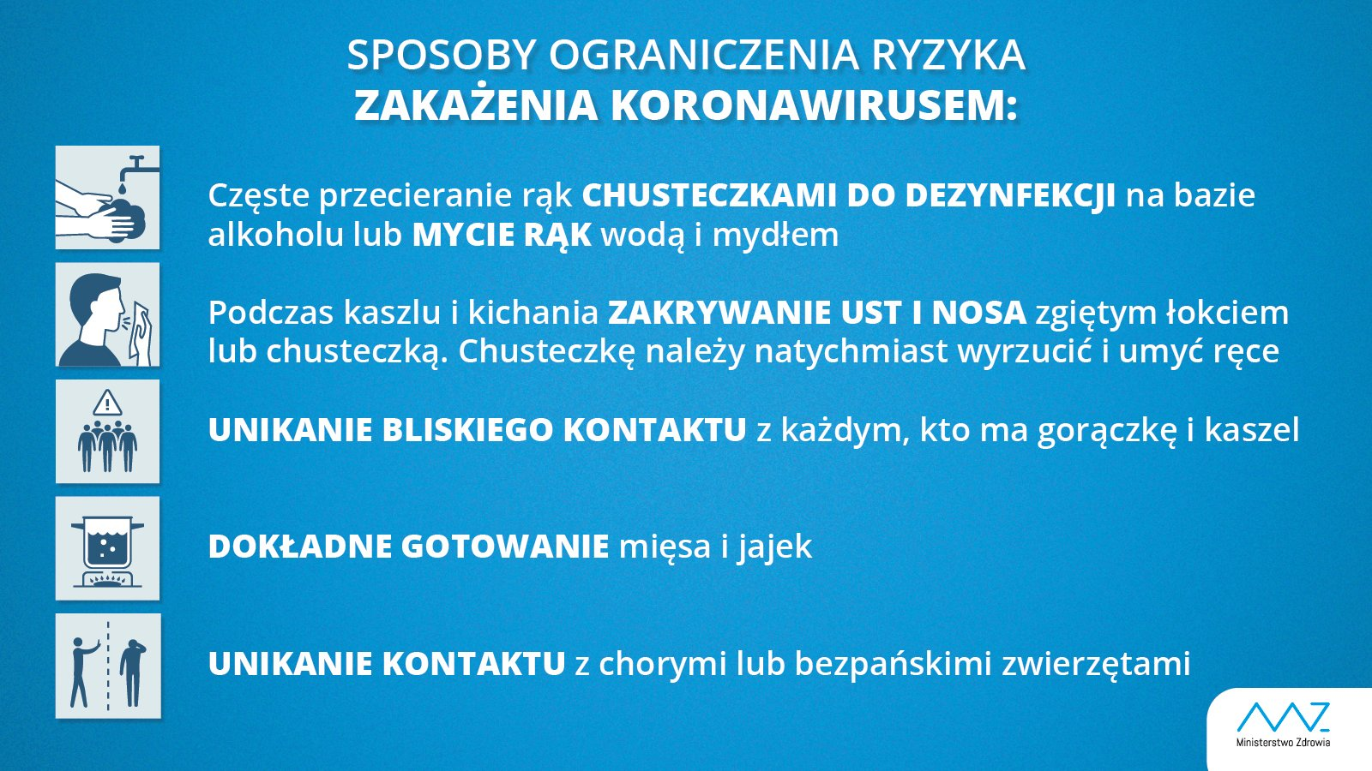
Przestrzegaj, jeśli nie chcesz zachorować!!!

